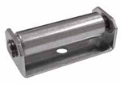

Роликовые опоры типа OL 40 специально
предназначены для обеспечения осевого
перемещения трубопровода. Они могут
устанавливаться как горизонтально, так и вертикально,
в зависимости от расположения трубопровода. Данные
роликовые опоры предназначены для устранения
трения трубы об опору.

